Выход на пенсию по новым правилам.

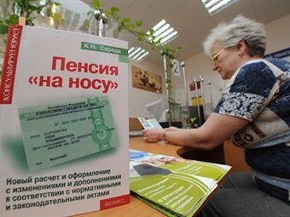
В пенсионное законодательство за последние несколько лет были внесены изменения. Одни положения уже вступили в силу, а другие вводятся поэтапно, рассмотрим подробнее необходимые условия для права на страховую пенсию по старости гражданам, достигшим пенсионного возраста в текущем году.
В соответствии с действующим законодательством, для получения страховой пенсии необходимо наличие следующих обязательных условий:
1) наличие не менее 10 лет страхового стажа на 2019 год. Данные приведены с учетом переходных положений, величина минимального стажа ежегодно увеличивается на 1 год, пока в 2024 году не достигнет 15 лет.
2) наличие минимум 16,2 пенсионных баллов (ИПК) в 2019 году. Этот коэффициент ежегодно повышается на 2,4 балла, пока не достигнет 30 баллов в 2025 г.
3) достижение пенсионного возраста: для мужчин - 65 лет и для женщин - 60 лет.
Но повышение пенсионного возраста происходит поэтапно и в 2019 году, с применением смягчающих мер, граждане могут оформиться на пенсию всего лишь на 6 месяцев позже ранее установленного пенсионного возраста.
Таким образом, женщины, родившиеся с января по июнь 1964 года, выходят на пенсию по старости после июня 2019 года, а родившиеся с июля по декабрь 1964 года выходят на пенсию в начале 2020 года в возрасте 55,5 лет.
Аналогично и с мужчинами - родившиеся с января по июнь 1959 года становятся получателям пенсии после середины 2019 года, а родившиеся с июля по декабрь 1959 года - до середины 2020 года, в возрасте 60,5 лет.
В дальнейшем значения будут постепенно увеличиваться, пока не установятся на уровне 60 лет у женщин и 65 лет у мужчин. Это произойдет в 2023 году.
Напомним, что в настоящее время страховая пенсия по старости регламентируется Федеральным законом от 28 декабря 2013 года № 400-ФЗ «О страховых пенсиях».

